Bài 7 - Tích cực tam gia các hoạt động chính trị - xã hội
1. Hoạt động chính trị - xã hội là :
...........................................................................................................
...........................................................................................................
2. Phân loại các hoạt động chính trị - xã hội theo bảng sau :
Hoạt động của Hội Chữ thập đỏ ; phong trào Trần Quốc Toản ; phong trào đền ơn đáp nghĩa ; chăm sóc những người tàn tật cô đơn ; giữ gìn vệ sinh môi trường sống ; tham gia phòng chống tệ nạn xã hội ; chống chiến tranh, bạo lực, giữ gìn hoà bình ; tham gia các ngày hội của dân tộc và nhân loại ; tham gia công tác Đoàn ; hiến máu nhân đạo ; tham gia phong trào trồng cây xanh ; tham gia các hội thảo khoa học ; tham gia đội thanh niên xung kích ở địa phương ; tham gia công tác Đội ; tham gia Hội sinh viên - học sinh.
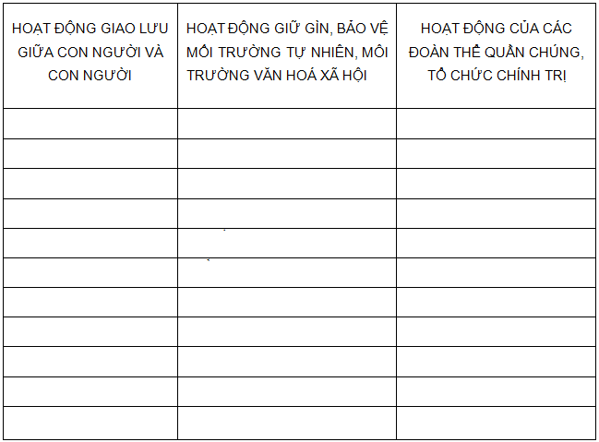
3. Theo em những người có tính ngại khó, ích kỉ, thiếu kỉ luật, “bốc đồng”, thích thì làm, gặp khó khăn thì chán nản,... có gây trở ngại cho các sinh hoạt chính trị - xã hội không ? Vì sao ?
...........................................................................................................
...........................................................................................................
4. Hãy kể một số hoạt động chính trị - xã hội mà em tham gia ở trường và ở địa phương. Trong các hoạt động này em thích hoạt động nào nhất ? Tại sao ?
...........................................................................................................
...........................................................................................................
5. Theo em học sinh có cần tham gia các hoạt động chính trị - xã hội không ? Vì sao ?
...........................................................................................................
...........................................................................................................
6. Những chương trình truyền hình như : Vượt lên chính mình, Ngôi nhà mơ ước,... có phải là hoạt động chính trị - xã hội không ? Tại sao?
...........................................................................................................
...........................................................................................................
Tài liêu tham khảo
HỘI CHỮ THẬP ĐỎ
Là một tổ chức xã hội nhằm tập hợp những người tự nguyện làm công tác nhân đạo, được thành lập năm 1863 tại Thuỵ Sĩ, đến năm 1998, có 175 quốc gia thành viên. Hội có ba nhiệm vụ chủ yếu : góp phần chăm sóc sức khoẻ ban đầu cho dân nghèo ; góp phần thực hiện chính sách xã hội (tương trợ khi có thiên tai, địch hoạ chiến tranh, chăm sóc trẻ em mồ côi, người già cô đơn, tàn tật...) ; tham gia đấu tranh bảo vệ hoà bình thế giới.
Những nguyên tắc cơ bản của Hội Chữ thập đỏ là : nhân đạo, vô tư, trung lập, độc lập, tự nguyện, thống nhất, bình đẳng.
ĐOÀN THANH NIÊN CỘNG SẢN HỒ CHÍ MINH
Là tổ chức chính trị - xã hội của thanh niên Việt Nam, do Đảng Cộng sản Việt Nam tổ chức và lãnh đạo. Tiền thân là Đoàn Thanh niên cứu quốc Việt Nam, thành lập ngày 26 - 3 - 1931. Từ năm 1951, hoạt động công khai và lấy tên là Đoàn Thanh niên lao động Việt Nam. Tháng 3 - 1970, đổi tên là Đoàn Thanh niên cộng sản Hồ Chí Minh, Là tổ chức tập hợp giáo dục thanh niên, thực hiện lí tưởng của Đảng Cộng sản Việt Nam, của Chủ tịch Hồ Chí Minh : giải phóng dân tộc, xây dựng Tổ quốc độc lập, tự do, hạnh phúc, giàu mạnh.

